Команда #3

Участники команды[1]:

|  |
| --- |
| Казалаков Руслан Игоревич |
| Кузнецов Андрей Геннадьевич |
| Аверенков Евгений Юрьевич |
| Ребрин Марат Маратович |
| Губайдуллин Рустем Габдуллович |
| Намитов Александр Владимирович |
| Ферапонтов Константин Николаевич |

Концепт приложения «Графический редактор».

Глобальный Road Map нашей команды:

1. Проработка цели (что необходимо сделать, какой конкурентный продукт взять за основу?); 2. Постановка задач разработки ПО;

3. Конечная цель.

Для начала….

Что такое текстовый редактор?

Текстовый редактор-это **тип компьютерной программы, которая редактирует обычный текст**. Такие программы иногда известны как программное обеспечение «блокнот», следуя названию Microsoft Notepad.

Текстовые редакторы поставляются с операционными системами и пакетами разработки программного обеспечения и могут использоваться для изменения файлов, таких как файлы конфигурации, файлы документации и исходный код языка программирования.

**1. Проработка цели:**

Нашей командой было принято решение взять за основу создания нашего собственного редактора — редактор Emacs. Emacs – не просто текстовый редактор, это целая философия, изучению которой может уйти целая жизнь.

**Emacs** (*И́макс,* *Ема́кс*, также *Е́макс*) — семейство многофункциональных расширяемых текстовых редакторов.

Оригинальный EMACS был написан в 1976 году [Ричардом Столлманом](https://ru.wikipedia.org/wiki/Столлман,_Ричард_Мэттью) и Гаем Стилом как набор макросов для редактирования ([англ.](https://ru.wikipedia.org/wiki/Английский_язык) Editor MACroS) для редактора [TECO](https://ru.wikipedia.org/wiki/Text_Editor_and_Corrector).

Emacs написан с учётом того, что разные пользователи имеют разные предпочтения. Различные параметры редактирования можно изменять, используя Elisp-переменные. Кроме того, для удобства, а также для тех, кто не знает Elisp, предусмотрен режим настройки, где значения параметров можно вводить в специальные поля или выбирать из списков. Emacs позволяет устанавливать различные значения переменных-параметров для разных буферов. Значения переменных можно также сохранять в файлах, так что можно без дополнительных усилий редактировать C-файлы с базовым отступом в 2 пробела или в 4 — это значение можно просто сохранить в файле.

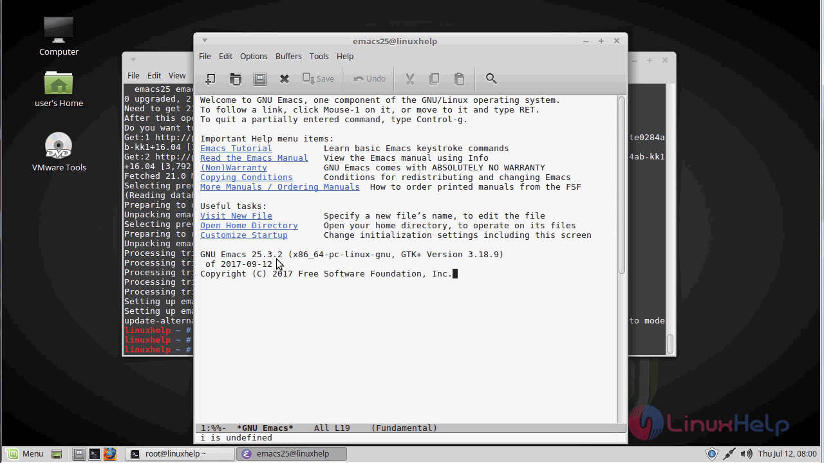В связи с вышеупомянутым, нашей команде необходимо выработать цели разработки нашего собственного текстового редактора.

Так как цель нашего курса обучение — это попробовать разрабатывать ПО в команде — нам номинально необходимо написать простую программу, которая выполняет простые функции текстового редактора.

Графический интерфейс программы, да и в принципе исходный код наша команда будет проектировать на QT.

Главное требование к разработке — разработать простое и понятное приложение, которым можно пользоваться на любой платформе, с нулевым порогом вхождения, которое будет свободно распространяться. Самое главное — бесплатно. Нашей команде необходимо разработать приложение, которое будет выполнять функции текстового редактора, такие как: создать новый документ, сохранить как, закрыть документ, сохранить текущее состояние редактирования документа и т. д.

2. **Постановка задач разработки графического редактора**

1) Необходимо распределить роли участников команды. Другими словами — определить кто и за что отвечает в реализации тех или иных функций.

Предлагаю здесь вписать себя, кто кем бы хотел себя видеть в нашем проекте:

Проектный менеджер — Евгений Митрясов (представить от заказчика GeekBrains);

Тимлид (он же разработчик, только с функциями направляющего свою команду, распределяющего обязанности и прочего) —

Фуллстек разработчик —

Фуллстек разработчик -

Фуллстек разработчик -

Фуллстек разработчик -

Фуллстек разработчик -

Разработчик - дизайнер (тот кто будет отвечать за реализацию дизайна нашего приложения, значков, темок и т.д.) —

После того как наша команда определилась с целями и задачами разработки ,а также выбрала роли в команде, нам необходимо разработать Road Map непосредственно создания самого приложения.

Road Map:

1. Определиться с дизайном приложения(расположение кнопочек, цвет окон, создание вспомогательных окон);

Предлагаю несколько вариантов оформления[2]:

Минимальный вариант:

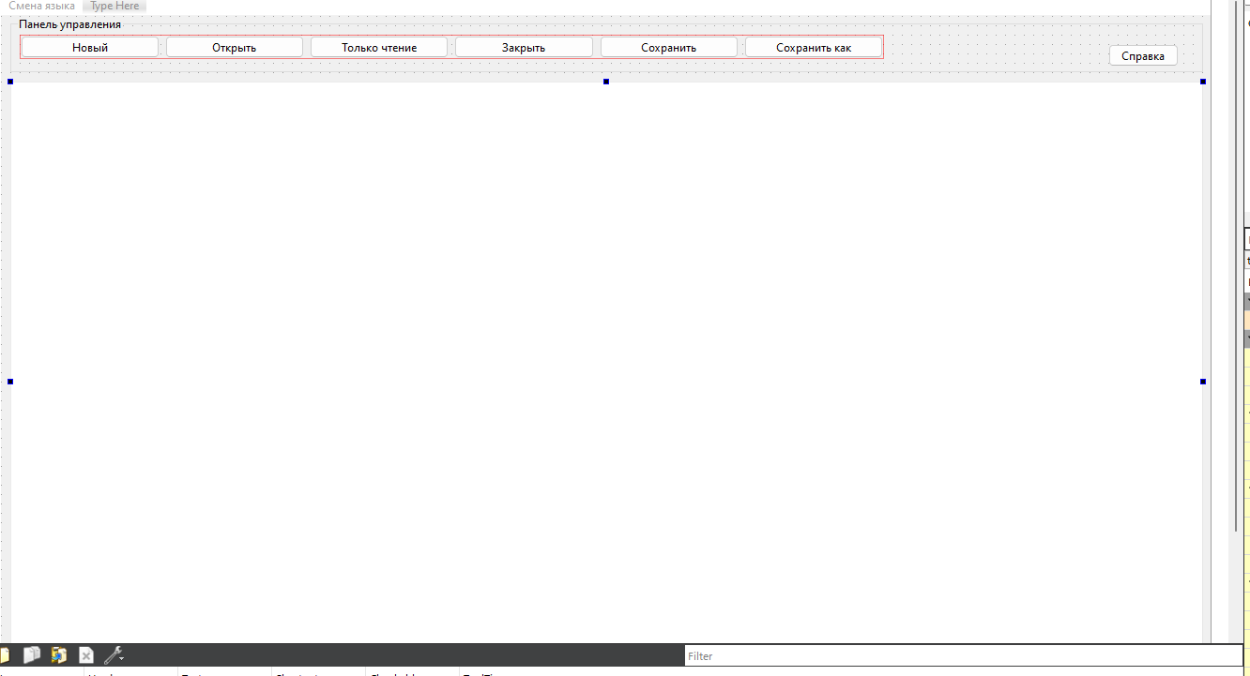Вариант, к которому нужно стремиться:

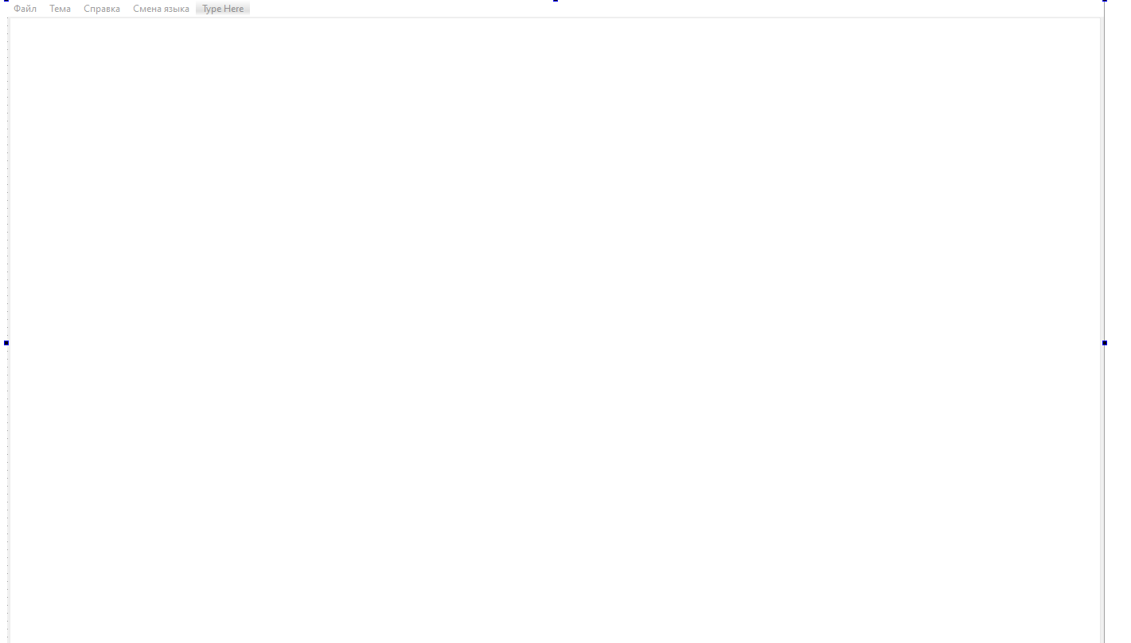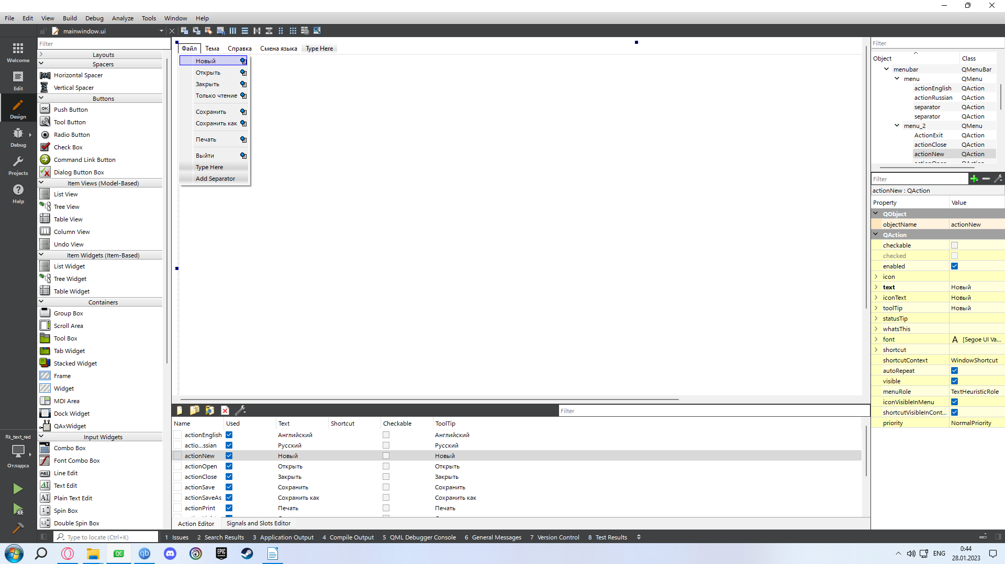

2. Написание кода на C++ основных функций приложения[3];

a) Написание основного функционала(предлагается участвовать каждому, взять по одной реализации функции):

- Кнопка New (новый документ);

- Кнопка Open (открыть документ);

- Кнопка Close (закрыть документ);

- Кнопка Save (сохранить);

- Кнопка Save As(сохранить как);

- Кнопка Help (справка);

- Кнопка About Developers (О разработчиках);

- Кнопка Exit (выход);

- Создание светлой и темной тем приложения;

- Реализация мультиязычности приложения;

б) Подумать о дополнительных функциях, которые наша команда смогла бы реализовать. Представить идеи на обсуждение(доп. фичи);

в) Попытаться реализовать консольную версию приложения*;

г) Тестирование программы, обсуждение, что можно доработать, чтобы приложение работало лучше;

**3. Конечная цель[4].**

Конечная цель нашей команды — представить рабочее приложение или минимально жизнеспособный продукт, который будет выполнять функции рядового текстового редактора, но со своими фичами (над которыми предлагается подумать).

1. Рекомендую членам команды загрузить, клонировать файлы репозитария к себе на профиль гитхаб, чтобы оставить себе файлы проекта. Либо в любой момент, либо после окончания курса (по желанию).
2. Принимается иное видение дизайна.
3. Предлагаю написать кто какую функцию хочет реализовать(около пунктов).
4. Предлагаю вносить предложения в данный документ (концепт) (тоже как одна из вариаций взаимодействия нашей команды в разработке приложения).